Q364 Scheda creata il 6 maggio 2024
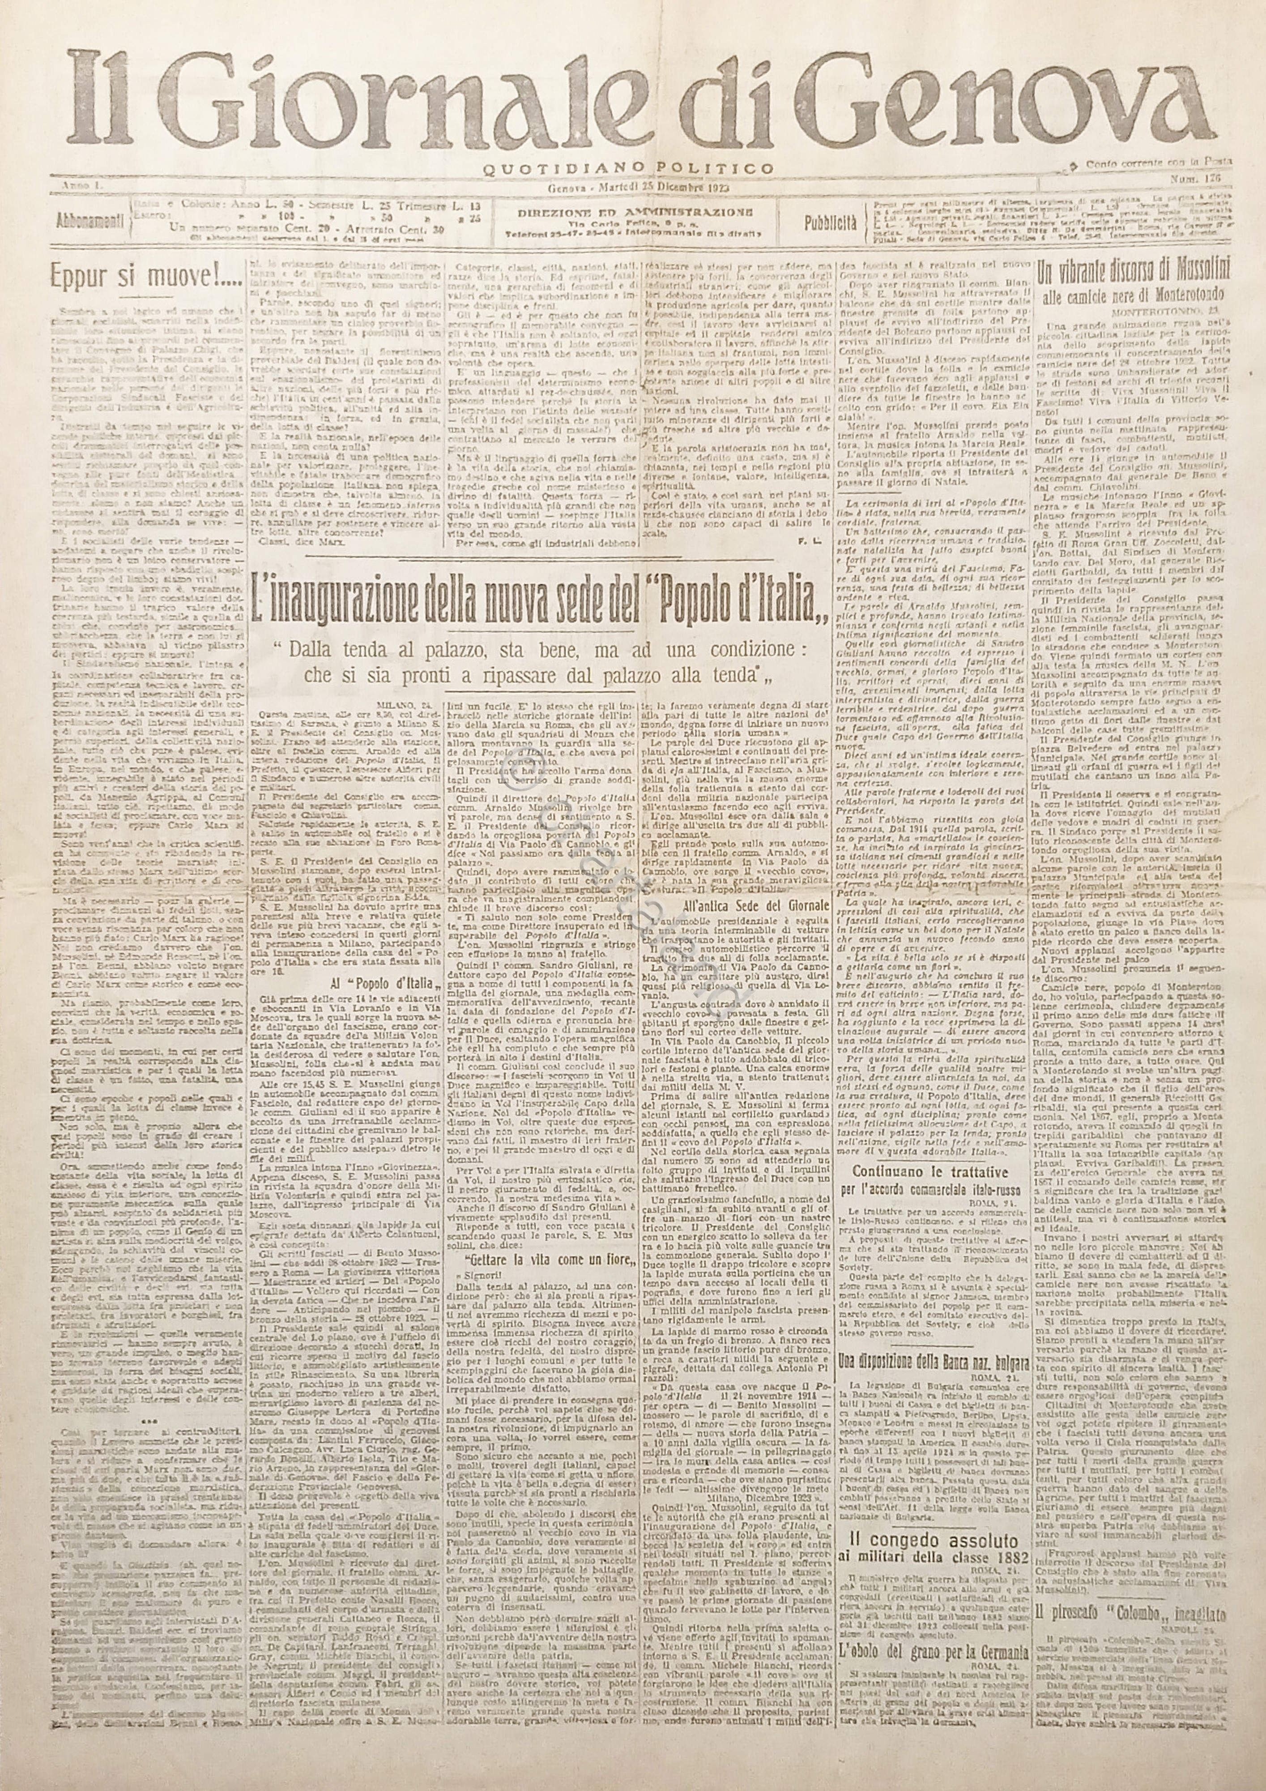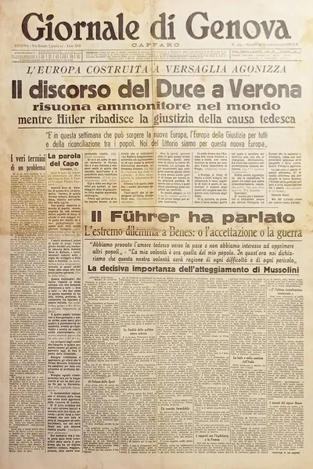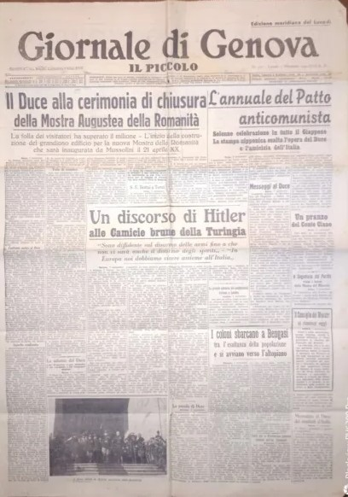
Descrizione storico-bibliografica
[Il] *giornale di Genova : quotidiano politico. - Anno 1, n. 1 (1 agosto 1923)-anno 21 (1943). - Genova : Tip. Ligure, [1923-1943]. – 21 volumi : ill. ; 57 cm. - BVE0197078; CFI0710815; TO00185167
Assorbe: *Caffaro [Q15]. - Varianti del titolo: dal n. 242 (11 ottobre 1931): *Giornale di Genova. Caffaro: *Giornale di Genova, Il piccolo
Soggetto: Genova – 1923-1943

Volumi disponibili in rete 1925, 1929, 1931, 1933

Informazioni storico-bibliografiche
"Il Giornale di Genova - quotidiano politico" è stato un quotidiano genovese di attualità e politica, con sede a Genova in via Brigata Liguria, pubblicato dal 1875 al 1945.
https://www.lombardiabeniculturali.it/stampe/schede/H0110-03278/
• Sito web
- Nome del sito www.lombardiabeniculturali.it
- URL https://www.lombardiabeniculturali.it/stampe/schede/H0110-03278/
https://archivi.polodel900.it/entita/Giornale%20di%20Genova%20(Il),%20periodico.

